Χαιρετώ τους αγαπημένους και … κατ΄οίκον περιορισμένους μαθητές μου ! Μένουμε σπίτι και προσέχουμε την υγεία μας και την υγεία των συνανθρώπων μας. Πρέπει να κάνουμε όλοι μας υπομονή μέχρι να περάσει και να γίνει παρελθόν αυτή η πραγματικά πολύ δύσκολη κατάσταση που βάζει σε δοκιμασία όλη σχεδόν την ανθρωπότητα.
Στο μεταξύ, καλό είναι να αξιοποιούμε τον χρόνο μας και να μη μένουμε πίσω στα μαθήματα. Σας στέλνω το κείμενο που θα μελετούσαμε στην τάξη και περιμένω τις απαντήσεις σας. Το e-mail μου είναι Kutrikaefi@yahoo.gr, μπορείτε να επικοινωνείτε μαζί μου για όποια απορία έχετε.
Εύχομαι να είστε και εσείς και η οικογένειά σας καλά.
Ευτυχία Κούτρικα
ΚΕΙΜΕΝΑ ΝΕΟΕΛΛΗΝΙΚΗΣ ΛΟΓΟΤΕΧΝΙΑΣ Α ́ΓΥΜΝΑΣΙΟΥ
ΦΥΛΛΟ ΕΡΓΑΣΙΑΣ
Η ΝΙΚΗ ΤΟΥ ΣΠΥΡΟΥ ΛΟΥΗ, ΑΓΓΕΛΙΚΗ ΒΑΡΕΛΛΑ (σελ.153)

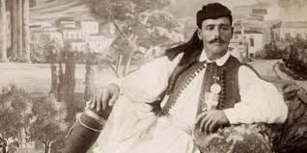

- Να εντοπίσετε τα στοιχεία του κειμένου που προσδιορίζουν τον χώρο και τον χρόνο. Συμπληρώστε τον πίνακα.

ΧΩΡΟΣ | ΧΡΟΝΟΣ
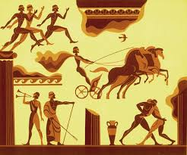

- Ποια είναι τα πρόσωπα του κειμένου; Συμπληρώστε τον πίνακα.

ΚΥΡΙΑ ΠΡΟΣΩΠΑ | ΔΕΥΤΕΡΕΥΟΝΤΑ ΠΡΟΣΩΠΑ

- Να εντοπίσετε τα χαρακτηριστικά του ελληνικού τοπίου.
……………………………………………………………………………………………………………………………………………………………………………………………………………………………………………………………………………………………………………………………………………………………………………………………………………………………………………………………………………….

- Να αναφέρετε τις αντιδράσεις του κόσμου που παρακολουθεί τον μαραθώνιο δρόμο.

…………………………………………………………………………………………………………………………………………………………………………………………………………………………………………………………………………………………………………………………………………………………………………………………………………………………………………………………………………………………………………………………………………………………………………………………………………………………………………

- Να συμπληρώσετε τον πίνακα με τα χαρακτηριστικά και τα κλιμακωτά συναισθήματα του Σπύρου Λούη.
ΧΑΡΑΚΤΗΡΙΣΜΟΣ | ΣΥΝΑΙΣΘΗΜΑΤΑ

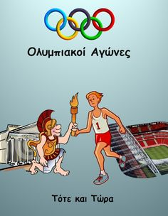
- Να εντοπίσετε στο κείμενο τα παρακάτω εκφραστικά μέσα:

ΜΕΤΑΦΟΡΕΣ……………………………………………………………………………………………………………………………………………………………………………………………………………………….
ΠΑΡΟΜΟΙΩΣΕΙΣ………………………………………………………………………………………………………………………………………..
ΠΡΟΣΩΠΟΠΟΙΗΣΕΙΣ………………………………………………………………………………………………………………………………….
ΕΙΚΟΝΕΣ……………………………………………………………………………………………………………………………………………………………………………………………………………………………
ΕΠΑΝΑΛΗΨΕΙΣ……………………………………………………………………………………………………………………………………………………………………………………………………………………..

- Ποιους αφηγηματικούς τρόπους χρησιμοποιεί η συγγραφέας Αγγελική Βαρελά; Να γράψετε ένα παράδειγμα για κάθε αφηγηματικό τρόπο.
…………………………………………………………………………………………………………………………………………………………………………………………………………………………………………………………………………………………………………………………………………………………………………………………………………………………………………………………………………………………………………………………………………………………………………………………………………………………………………

- Να συμπληρώσετε τον άξονα που περιγράφει την πορεία του μαραθωνίου.

- Εσείς ποιον Ολυμπιονίκη θαυμάζετε; Για ποιους λόγους; Να αναπτύξετε την απάντησή σας σε μία παράγραφο (50-60 λέξεις).
- Βρείτε πληροφοριακό και εικαστικό υλικό για τους Oλυμπιακούς Αγώνες στο διαδίκτυο (http://www.Olympic.org και http://www.perseus.tufts.edu/Olympics/)

